
Ақмола облысының Бурабай ауданында казиноны, ойын автоматтары залдарын, букмекерлік кеңселер мен тотализаторларды (букмекерлік кеңселердің және (немесе) тотализаторлардың кассаларын) орналастыруға арналған аумақтардың шекараларын айқындау туралы
Ақмола облысы әкімдігінің 2025 жылғы 23 қыркүйектегі № А-9/508 қаулысы
"Ойын бизнесі туралы" Қазақстан Республикасы Заңына сәйкес, Ақмола облысының әкімдігі ҚАУЛЫ ЕТЕДІ:
1. Осы қаулының қосымшасына сәйкес Ақмола облысының Бурабай ауданының Щучинск қаласында орналасқан аумақ (Щучье көлінің оңтүстік-шығыс жағалауы, "Светлый" шипажайы", "Щучинский шипажайы" шағын аудандары), үлкен Шабақты көлі жағалауының солтүстік-батыс бөлігіндегі аумақ және Текекөл көлінің айналасы, сондай-ақ Ақмола облысы Бурабай ауданы Бурабай кенті, Сарыбұлақ, Оқжетпес ауылдарының шекараларындағы аумақтар казиноны, ойын автоматтары залдарын, букмекерлік кеңселер мен тотализаторларды (букмекерлік кеңселердің және (немесе) тотализаторлардың кассаларын) орналастыруға арналған аумақтардың шекаралары болып айқындалсын.
2. "Ақмола облысының Бурабай ауданында казиноны, ойын автоматтары залдарын, букмекерлік кеңселер мен тотализаторларды (букмекерлік кеңселердің және (немесе) тотализаторлардың кассаларын) орналастыруға арналған аумақтардың шекараларын айқындау туралы" Ақмола облысы әкімдігінің 2025 жылғы 27 наурыздағы № А-3/164 қаулысының (Нормативтік құқықтық актілерді мемлекеттік тіркеу тізілімінде № 8901-03 болып тіркелген) күші жойылған деп танылсын.
3. Осы қаулының орындалуын бақылау Ақмола облысы әкімінің жетекшілік ететін орынбасарына жүктелсін.
4. Осы қаулы оның алғашқы ресми жарияланған күнінен кейін күнтізбелік он күн өткен соң қолданысқа енгізіледі.
Ақмола облысы әкімінің міндетін атқарушы | Е.Рамазанов
Ақмола облысы әкімдігінің
2025 жылғы 23 қыркүйектегі
№ А-9/508 қаулысына
қосымша
Ақмола облысының Бурабай ауданының Щучинск қаласында (Щучье көлінің оңтүстік-шығыс жағалауы, "Светлый" шипажайы", "Щучинский шипажайы" шағын аудандары), үлкен Шабақты көлі жағалауының солтүстік-батыс бөлігіндегі аумақ және Текекөл көлінің айналасы, сондай-ақ Ақмола облысы Бурабай ауданы Бурабай кенті, Сарыбұлақ, Оқжетпес ауылдарында орналасқан казиноны, ойын автоматтары залдарын, букмекерлік кеңселер мен тотализаторларды (букмекерлік кеңселердің және (немесе) тотализаторлардың кассаларын) орналастыруға арналған аумақтардың шекаралары

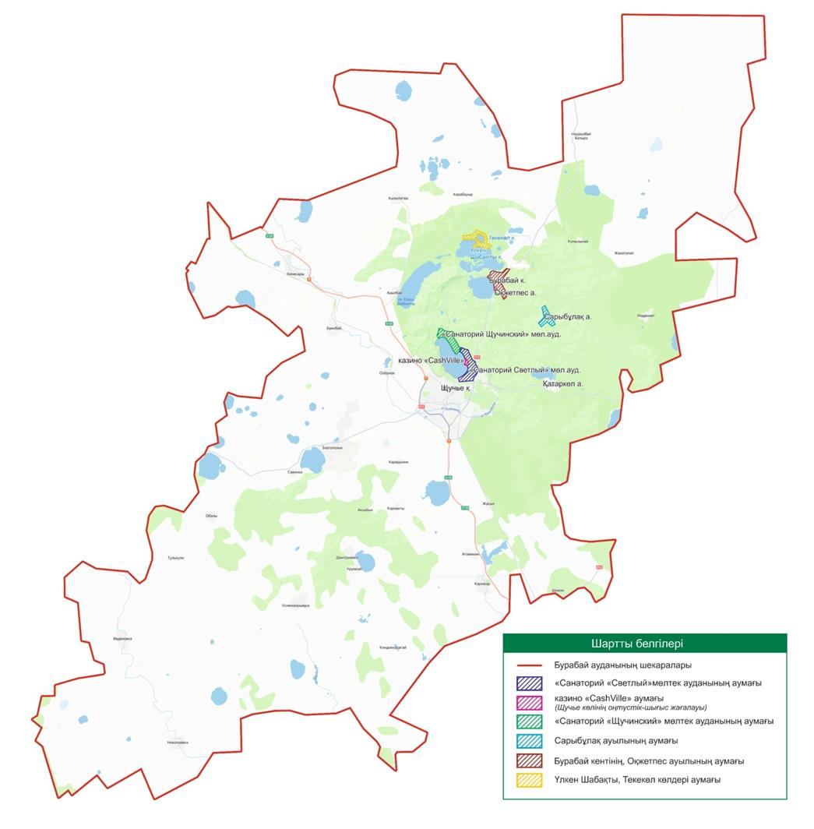

© 2012. Қазақстан Республикасы Әділет министрлігінің «Қазақстан Республикасының Заңнама және құқықтық ақпарат институты» ШЖҚ РМК

